مجالس القراءة والسماع للحديث النبوي في المسجد الأقصى بعد الفتح الصلاحي
-الإمام أبو علي الحسن بن أحمد الإِوَقِيّ (ت 630 هـ) نموذجًا-
د. محمد خالد عبد الحيّ كُلّاب أستاذ الحديث المساعد بقسم الدراسات الإسلامية بجامعة الأقصى-غزة
ملخّص البحث
هذا البحث يحكي خلاصة حياة عالمٍ كبيرٍ، ومحدّثٍ فاضلٍ، جمع بين العلم والجهاد، يمّمَ شَطْر بلاد الشام مرابطًا محدِّثًا، ونزل في عسقلان مُدَّة، وبعد الفتْح الصلاحي لبيت المقدس جاور المسجد الأقصى مُدّة أربعين عامًا، قضاها في المسجد الأقصى عابدًا متبتّلًا مشتغلًا بالعلم قراءةً وإقراءً، وعقد مجالس التحديث والإقراء دون كللٍ أو مللٍ، ورحل إليه طلبة العلم ينهلون منه، ويجلسون بين يديه، وقد تمكن الباحث من خلال كتب التاريخ وطرر المخطوطات أن يقف على صورةٍ مشرقةٍ من هذه المجالس العلمية التي نثرها ونشرها في هذا البحث.
والحمد لله رب العالمين

Abstract
This Research discusses the biography of a significant and praiseworthy scholar of Hadith, combined knowledge and Jihad. He went to Levant and dwelled in Asqalan for a period of time as a marabout and a scholar of Hadith. After opening Jerusalem by Salah ad-Din, he lived there for 40 years praying in Al-Aqsa celibate and dedicated for learning and teaching Hadith. He conducted Hadith learning and reading sessions without tirelessness or boredom, and students were traveling to him seeking knowledge and learning from him. Through history books and manuscripts, the Researcher could find out a bright picture of Hadith learning sessions, which he [Researcher] mentioned in this Research.
Praise be to Allah, Lord of the Worlds

المقدمة
الحمد لله الذي جَعَل "فَتْحَ المسجد الأقصى أدْنى إلينا من كلّ فتْح، وربْحَ المسلمين فيه أوفر وأوفى من كلّ ربْح، وليلةَ انتظار فتْحه وإن طالت فلا بُدّ من صُبْح"() .
والصلاة والسلام الذي أبان مكانة بيت المقدس في حديثه بين الناس، وعَظَّمَ منزلته في قلوب الناس بما ليس فيه التباس، تسأله ميمونة –مولاته-: يَا رَسُولَ اللَّهِ أَفْتِنَا فِي بَيْتِ الْمَقْدِسِ قَالَ: "أَرْضُ الْمَحْشَرِ وَالْمَنْشَرِ ائْتُوهُ فَصَلُّوا فِيهِ، فَإِنَّ صَلَاةً فِيهِ كَأَلْفِ صَلَاةٍ فِي غَيْرِهِ" قُلْتُ: أَرَأَيْتَ إِنْ لَمْ أَسْتَطِعْ أَنْ أَتَحَمَّلَ إِلَيْهِ؟ قَالَ: "فَتُهْدِي لَهُ زَيْتًا يُسْرَجُ فِيهِ، فَمَنْ فَعَلَ ذَلِكَ فَهُوَ كَمَنْ أَتَاهُ"().
وعلى آله وأصحابه الذين تسابقوا إلى كلّ برّ، وزاحموا في كلّ خير، فـَ "منهم من أنفق في سبيل الله وجَهَّز، ومنهم من قَتَل أعداء الله فَأَجْهَز، ومنهم الأشدّاء على الكفار، ومنهم الأسدّاء إذا زاغت الأبصار، ومنهم الساجدون الراكعون، ومنهم السابقون ومنهم التابعون، ومنهم نحن أهل الزمن الآخر، وقد سلَّم علينا -سلام الله عليه- في زمنه الحاضر، وسمانا إخوانا، واشتاق إلى أن يلقانا، فنحن الآن إنما نردّ عليه تحيته والبادئ أكرم، وإنما نرجو شفاعته بالمودة التي قدمها والفضل للأقدم"()، أما بعد:
فإن من المواقف الخالدة التي سجّلها التاريخ، والمشاهد العظيمة التي أرّختها أقلام المؤرّخين: يوم الفتح الصَّلاحي لبيت المقدس المقدّس، الذي أقرّ الله به أعين الموّحدين، وأفرح بسببه قلوب المؤمنين، يومٌ "نُزّه البيت المقدّس مما كان فيه من الصُّلْبان والنّواقِيس، والرّهبان والخنازير والقَسَاقِيس، ودَخَلَه أهل الإِيمان، ونُودِيَ بالأَذان، وَهَرَب الشَّيْطان، وقُرِئ القُرْآن، وَطَهُر المَكَان، فَكَانَ إِقَامة أوّل جُمُعةٍ فيه في اليَوْم الرّابِع من شَعْبَان، بَعْدَ يَوْم الفَتْح بِثَمَان، فَنُصِبَ المِنْبَرُ إِلَى جَانِبِ المِحْرَابِ المُطَهّر، وبُسِطَتِ البُسُط الرّفِيعَة، فِي تِلْك العِراصِ الوَسِيعَةِ، وعُلّقتِ القَنَادِيل، وتُلِيَ التَّنْزِيل عِوَضًا عَمَّا كَانَ يُقْرَأ من التّحْرِيفِ في الإِنْجِيل، وَجَاءَ الحَقّ وبَطَلت تِلْك الأَبَاطِيل، وَصُفّت السّجّادات، وكَثُرَت السّجَدات، وتَنَوّعَتِ العِبَادَات، وأُدِيمَتِ الدَّعَوَات، وَنَزَلَتِ البَرَكَات، وانْجَلَتِ الكُرُبَات، وَأُقِيمَتِ الصَّلَوَات، ونَطَق الأَذَان وخَرِسَ النّاقُوس، وحَضَرَ المؤَذِّنُون وَغَابَ القُسُوس، وَطَابَتِ الأَنْفَاسُ وَاطْمَأَنَّتِ النُّفُوس، وأَقْبَلَتِ السُّعُود وَأَدْبَرتِ النُّحُوس، وَحَضَر العُبّاد والزّهّاد، والأَبْدَال والأَقْطَاب والأَوْتَاد، وعُبِد الوَاحِد، وكَثُر الرَّاكِعُ والسَّاجِد، والقَائِمُ والقَاعِد، وَامْتَلَأَ الجَامِع، وَسَالَت لِرقّةِ القُلُوبِ المَدَامِع، وقَالَ النّاس: هَذَا يَوْمٌ كَرِيمٌ، وفَضْلٌ عَظِيمٌ، ومَوْسِمٌ وَسِيمٌ، وَهَذَا يَوْمٌ تُجابُ فِيهِ الدَّعَوَات، وتُصَبّ البَرَكَات، وَتَسِيلُ العَبَرَات، وتُقَال العَثَرَات، فَأذَّنَ المؤَذِّنُونَ لِلصَّلَاةِ وَقْتَ الزَّوَال، وَكَادَتْ القُلُوبُ تَطِيرُ مِنَ الفَرَحِ بِتَلْكَ الحَال، وَلَمْ يَكُنِ السُّلْطَان إِلَى تِلْكَ السَّاعَةِ عَيّنَ خَطِيبًا، وَقَدْ تَهَيّأَ لَهَا خَلْقٌ مِنَ العُلَمَاءِ خَوْفًا أَنْ يُدْعَى إِلَيْهَا أَحَدهُم فَلَا يَكُونُ نَجِيبًا، فَبَرَزَ لِلْخُطَبَاءِ المَرْسُومَ السُّلْطَانِيّ الصَّلَاحِيّ وَهُوَ فِي قُبّةِ الصَّخْرَةِ الغَرّاء أَنْ يَكُون القَاضِي مُحْيِي الدّينِ بنِ الزّكيّ اليَوْمَ خَطِيبًا، فَلَبِسَ الخُلعَة السّوْداء وَصَعَدَ المنْبَرَ وَقَدْ كَسَاهُ اللهُ البَهَاء، وَأَكْرَمَه بِكَلِمَةِ التَّقْوَى وَأَعْطَاهُ السَّكِينَةَ وَالوَقَارَ وَالسَّنَاء، فَخَطَبَ بِالنَّاسِ خُطْبةً عَظِيمَةً سَنِيّةً فَصِيحَةً بَلِيغَةً، ذَكَرَ فِيهَا شَرَفَ البَيْتِ المقَدّسِ وَمَا وَرَدَ فِيهِ مِنَ الفَضَائِلِ وَالتَّرْغِيبَات، وَمَا فِيهِ مِنَ الدَّلَائِلِ وَالأَمَارَات، وَمَا مَنَّ الله بِهِ عَلَى الحَاضِرِينَ مِنْ هَذِهِ النِّعْمَةِ التِي تَعْدِلُ الكَثِيرَ مِنَ القُرُبَاتِ"() .
وكان من بركات هذا الفتْح العظيم، والنصْر المبارك، أنْ أضْحى بيت المقدس قِبْلة طلاب العلم، وكعبة الناهلين من المحدّثين والفقهاء، وانتشرت حلقات العلم في أكنافه، وعادت مجالس العلم إلى عزّها تروي غليل أجيال حرموا منها قرابة قرن من الزمان.
وفي هذا البحث إشارةٌ مختصرةٌ، ونموذجٌ فريدٌ لصورةٍ مشرقةٍ للحياة العلميّة في بيت المقدس بعد الفتح الصلاحي، جَعَلْتُ عنْوانه مُنْبِئًا عن فَحْوَاه، ورسْمه موضِحًا عن معْناه؛ سميته: مجالس القراءة والسماع للحديث النبوي في المسجد الأقصى بعد الفتح الصلاحي-الإمام أبو علي الحسن بن أحمد الإِوَقِيّ (ت 630 هـ) نموذجًا-
- أهمية البحث وبواعث اختياره:
- يظهر البحث صفحةً مشرقةً من الصفحات العلمية في بيت المقدس بعد حرمانها مدة قرنٍ من الزمان.
- يسلّط البحث الضوء على عالمٍ كبيرٍ ومحدِّثٍ فذٍّ قلّ أن يعرفه من المعاصرين والمشتغلين بالتراث المقدسي وتاريخه.
- يبين البحثُ نماذج علمية وصورًا تراثية جليلة من هذا التاريخ العلمي المشرق الذي أهملته المصادر العتيقة للتاريخ المقدسي.
- مشكلة البحث وحدوده:
- نُدْرة المصادر العلميّة التي سلّطت الضوء على هذه الصفحة العلمية المشرقة.
- عدم توثيق البحوث العلمية والدراسات التراثية المعاصرة لهذه المجالس التراثية النفيسة.
- صعوبة الحصول على المخطوطات العلمية التي تحوي طررها هذا التاريخ المشرق، وإن وجِدَت فهي من المصورات السيئة التي لا يظهر السماعات فيها بشكلٍ جيّدٍ ومقروءٍ.
- الدراسات السابقة:
لم يتمكّن الباحث من الوقوف على دراساتٍ سابقةٍ سلّطت الضوء على هذا العالم ومجالسه.
- منهج الباحث في البحث:
- اعتمد الباحث على منهج التّتبّع والاستقراء في جمْع المواد العلمية، والبحْث عن المظانّ في المخطوطات العتيقة وبخاصة الشامية منها، والمحفوظ غالبها في المكتبة الظاهرية بدمشق.
- قام الباحث بجرّد السماعات الموجودة على طرر المخطوطات، واستخرج هذه المواد منها.
- وثق الباحث ما تمكن من توثيقه من كتب التاريخ، مع غلبة المخطوطات في جمع المادة العلمية.
وهذا أوان الشروع بالمقصود، متوكّلًا على الربّ المعبود، وهو حسبنا ونعم الوكيل.
المبحث الأول: ترجمة الإوقي
المطلب الأول: اسمه ونسبه.
هو: تقيّ الدين أبو علي الحسن بن أحمد بن يوسف بن بَدَل العَجَمِيّ الإِوَقِيّ ثم المَقْدِسِيّ، وَلَقَبُ "تقيّ الدِّين" ذَكَرَه له اثنان من تلاميذه، هما: محمد بن محمد بن صاعد النابلسي، ومحمد بن عبد الجليل بن عبد الكريم المُوقَانيّ المقدسيّ.
أما نسبة "الإِوَقِي": فيقول الحافظ المنذري (ت 656 هـ): "كان شيخنا الحافظ أبو الحسن علي بن المفضل المقدسي [(ت 611 هـ)] يَذْكر عن الحافظ أبي محمد عبد القادر بن عبد الله الرّهاوي [(ت 612 هـ)]: أن (الإوقي) منسوبٌ إلى (أوه)"، ويُؤكِّده ما قاله ياقوت الحموي (ت 626 هـ): "سألته عن نسبه؟ فقال: أنا من بلدٍ يُقال له: (أَوَه)، فقال لي السلفي الحافظ: ينبغي أن تزيد فيه قافًا للنسبة؛ فلذلك قيل لي: (الإوقي)".
قال الشيخ عبد الرحمن المعلّميّ (ت 1386 هـ) في تعليقه على الأنساب: "ليست بزيادة؛ وإنما هي إبدال الهاء الساكنة في آخر الكلمة الأعجمية قافًا كنظائره"، يؤكّده قول الذهبي في ترجمته: "من أهل (أَوَه)...، وأُدْخِلت القاف في النَّسَب بدلًا من الهاء"، ووقعت النسبة في كتاب (العبر في خبر من غبر) للذهبي –وتبعه ابن العماد في (شذرات الذهب)-:"الأَوَهي"، زاد ابن العماد: "بفتحتين؛ نسبة إلى (أَوَه) قرية بين زنجان وهمذان"، وكذلك وقعت في كتاب: (المعين في طبقات المحدثين) للذهبي، و(أعيان العصر وأعوان النصر) للصفدي، ولعله تصحيف؛ لأنه خلاف ما اشتُهِرَ أوّلًا، ويخالف ما جاء في كتب الذهبي والصفدي الأخرى، وضبط "الإِوَقِيّ": بـِ (كسْر الهمزة، وفتْح الواو، وبعدها قاف مكسورة، ثم ياء النسبة)، نصّ عليه: المنذري، والذهبي، وابن ناصر الدين.
المطلب الثاني: مولده ونشأته.
كان مولد الإوقي في مدينة (أَوَه) سنة (544 هـ)، وبها نشأ نشأته الأولى قبل قدومه حاجًّا بيتَ الله الحرام، وبدء رحلته العلمية في طلب العلم وسماعه.
المطلب الثالث: رحلاته العلمية.
لعلّ أول إشارةٍ وصَلَتْنا من أخبار رحلته العلمية؛ هو قدومه إلى (مكّة) حاجًّا، ذكر ذلك ابن العديم، ثم قال: "سمع بـِ (مكّة) أبا الفضل يونس بن محمد بندار"، ثم توجّه إلى (بلاد الشام) فَدَخَلها، و"مرّ بـِ (حلب) مجتازًا في طريقه إلى (الدِّيَار المصريّة) في سنة (570 هـ) في دولة الملك الصالح: إسماعيل بن محمود بن زنكي".
وكان ثَغْر (الاسكندرية) قِبْلة طلبة العلم آنذاك؛ لوجود مُسْنِد الدنيا في وقته: الحافظ أبي طاهر السِّلَفِيّ (ت 576 هـ)، فيمّم شَطْره، و"أقام بـِ (الاسكندرية)، وصَحِبَ بها الحافظ أبا طاهر السلفي وخَدَمَه، وسَمِعَ منه الكثير"، وكأنَّ (السِّلَفِيّ) أَنِس بـِ (الإوقيّ)؛ لكونه من أهل بلاده، وما شاهده من صَلَاحه وديانته، وما لَمَسَه من حِرْصٍ على قراءة الحديث وسماعه، و"شِبْهُ الشَّيْء مُنْجِذَبٌ إِلَيْه".
ومن حُسْن الطّالع وجَمِيل القَدَر أن يَحْضَر (الإوقيّ) مجلس سماع السُّلْطان النَّاصِر (صَلاح الدِّين الأَيُّوبِيّ) (ت 589 هـ) على الحافظ السِّلَفيّ في الإسكندرية، يقول الإوقي –فيما ينقله عنه الذهبي-: "حضر عنده –أي: السلفي- السلطان صلاح الدين وأخوه الملك العادل لسماع الحديث، فتحدّثا، فأظهر لهما الكراهة، وقال: أنتما تتحدّثان وحديث النبي يُقْرأ؟ فأصغيا عند ذلك"، قال الذهبي معلّقًا: "وقد حدّث السلطان عنه".
وبعد وفاة السلفي الذي تفرّغ الإوقي لخدمته، وَجَدَ الأخير فُسْحَةً للسماع فـَ "سمع من غيره من شيوخ الاسكندرية"، وفي غيرها من الديار المصرية، وفي مبحث الشيوخ بيان ذلك.
وكان ثغر مدينة (عكّا) -الواقعة شرقي فلسطين الساحلي- قِبْلَة الإوقي التالية للاسكندرية، وكانت تحت حكم الصليبيين فترة طويلة حتى حرّرها السلطان الناصر صلاح الدين الأيوبي سنة (583 هـ)، فقصدها الإوقي ثغرها مرابطًا فيها، وبقي فيها مدة، ثم يمّم شطْر ثغر مدينة (عسقلان) – الواقعة جنوب فلسطين -، فنزل بـ (الخضراء)، وهي "دُوَيْرةٌ بناها الملك الناصر صلاح الدين يوسف بن أيوب بـِ (عسقلان)، ووقف بها الاجزاء التي سمعها، وأقام بها الى أن خربت"، بعد أن كانت "مدينةَ فلسطينَ حُسْنًا وحَصَانةً"، وكان هذا الخراب سنة (587 هـ)، وبعد هذا الخراب "انتقل إلى البيت المقدس، ولزم المسجد الأقصى"، فأقام به -كما يقول الذهبي-: "أربعين سنة...، ما له شغلٌ إلا التلاوة والانقطاع بالمسجد الأقصى".
ويظهر أنَّ أجزاءه التي سمعها وَوَقَفَها في عسقلان نَقَلَها معه إلى القدس بعد خراب عسقلان، يدل عليه قول الذهبي: "كان لَهُ أجزاء يُحَدِّث منها"، وقوله أيضًا: "كان له أصولٌ يحدّث منها"، ومعلومٌ أنّ تحديثه كان فترة إقامته بالقدس.
وكان نزولُ الإوقيّ ثَغْرَ (الاسكندرية)، ثم رباطه في ثغريْ (عكّا) و(عسقلان) برهان صدقٍ على حبّ الشيخ للرِّباط، وتعلّق قلبه بالجهاد، وحرصه على اهتبال هذه الثغور في اغتنام عاليَ الأجور.
وكان ورود (الإوقي) على (البيت المقدس) ومجاورته لـِ (الأقصى) فيه بركةٌ على أهل البيْت المقدّس وزوّاره ومن جاوره من العلماء والصالحين الذين وَفدُوا إليه متعطّشين من كلّ فجٍّ عميقٍ، بعد حِرمانهم منه قرابة قرنٍ من الزمان، فأحيا الله به مجالس السماع في تلك الديار المحروسة، وجدّد به قراءة دواوين السنة النبوية في تلك البقاع المأنوسة، فأقرأ وأسمع مدّة أربعين سنة لا يصرفه عنه صارفٌ، ولا يحُولُ دونه مانعٌ.
ورغم الأحداث المؤلمة التي حلّت بالبيت المقدس زمن مجاورته، مثل: تخريب الملك المعظّم لأسوار القدس سنة (616 هـ)، وتسليم الملك الكامل البيت المقدس للصليبيين سنة (626 هـ)، وما سبباه من هجرة الناس من القدس وخروج العلماء منه إلى مصر والشام، إلا أن الإوقي أصر على البقاء، "فلم يبرح مكانه، ولزم موضعه ذلك وعبادته إلى أن أدركه أجله" داخل المسجد الأقصى مرابطًا رحمه الله.
المطلب الرابع: زهده وعبادته وثناء العلماء عليه.
قال ياقوت الحموي (ت 626 هـ): "الشيخ الصالح الزاهد، كان تاركًا للدنيا، مقبلًا على قراءة القرآن"، وقال عمر بن محمد الشهير بابن الحاجب الأميني (ت 630 هـ): "الشيخ الزاهد الورع"، وقال أيضًا: "الشيخ الإمام العالم الزاهد الورع، وليّ الله حقًّا، أثابه الله الجنة، وأعاد على كافة الخلق من بركاته"، وقال الزكيّ البرزاليّ (ت 636 هـ): "زاهدُ أهل زمانه، كثير التلاوة والعبادة والاجتهاد، معرضٌ عن الدُّنيا، صليبٌ في دينه"، وقال في مقدمة هذا الثبت: "الشيخ الزاهد الورع الصالح"، ثم قال: "هو اليوم أوحد عصره في زهده وفضله"، وقال الضياء المقدسي (ت 643 هـ): "الشيخ الكبير"، وقال يوسف بن خليل الأدمي الدمشقي (ت 648 هـ): "الإمام الزاهد.."، وقال الزكيّ المنذريّ (ت 656 هـ): "الشيخ الأجلّ الصالح"، وقال: "كان رجلًا صالحًا مؤثرًا محبًّا لهذه الطائفة"، وقال ابن العديم (ت 660 هـ): "شيخٌ صالحٌ ورعٌ تقيٌّ مجتهدٌ في العبادة، اجتمعت به في البيت المقدس، وشاهدت منه وليًّا من أولياء الله تعالى، قد أجمع الناس كلهم قاطبة على خيره وصلاحه، صائم النهار، قائم الليل، قد أثرت العبادة وقيام الليل في بدنه، نحيل البدن مصفر اللون، ذابل الشفتين، منقطع إلى الله مستغن عن الناس، معرض عن الدنيا وزخرفها"، وقال محمد بن عبد الجليل المُوقَانيّ (ت 664 هـ): "الفقيه الزاهد"، وقال أيضًا: "الشيخ الصالح زين المتصوّفة"، وقال في موضع آخر: "الشيخ الإمام"، وقال أيضًا: "الشيخ الصالح"، وقال في مكان آخر أيضًا: "الشيخ الإمام الزاهد"، وقال الشرف أبو المظفّر النابلسي (ت 671 هـ): "الشيخ الصالح الزاهد العابد الورع بقية السلف الصالح"، وقال الكمال ابن الدُّخمَيْسي (كان حيًّا سنة 671 هـ): "الإمام الزاهد الورع"، وقال ابن الصابوني (ت 680 هـ): "الشيخ الصالح الصوفي"، وقال أبو المعالي الأبرْقوهي (ت 701 هـ): "الشيخ الصالح"، ثم قال: "كان عابدًا صالحًا سكن بيت المقدس من حين الفتوح إلى أن توفّي"، وقال الذهبي (ت 748 هـ): "الزاهد القدوة"، ثم قال: "كان زاهدًا، عابدًا، قانتًا، كثير المجاهدة، من أصحاب الأحوال والمقامات"، وقال في السير: "الشيخ العالم الزاهد العابد القدوة"، ثم قال: "كان صاحب مجاهدةٍ وأحوالٍ وتألُّهٍ وانقطاعٍ"، ووصفه في موضعٍ آخر: بـِ "الزاهد العابد"، وقال نجم الدين ابن صاعد النابلسي (ت 679 هـ): "الشيخ الصالح بقيّة المشايخ"، وقال ابن رشيد السبتي (ت 721 هـ): "الفقيه الصوفي"، وقال الشمس الغزي (ت 1167 هـ): "الشيخ المحدّث الزاهد".
المطلب الخامس: شيوخه.
1- الشيخ المحدّث: أبو محمد عبد الواحد بن عسكر المخزومي الخالدي (ت 573 هـ)، قال المنذري –وتبعه: الأبرْقوهي- في ترجمة الإوقي: "سمع بالإسكندرية من أبي محمد عبد الواحد بن عسكر المخزومي".
2- الإمام، العلّامة، المحدِّث، الحافظ، المفتي، شيخ الإسلام، شرف المعمَّرين: أبو طاهر أحمد بن محمد بن أحمد السِّلَفيّ الإصبهاني (ت 576 هـ)، قال المنذري في ترجمة الاوقي: "سمع بالإسكندرية من الحافظ أبي طاهر أحمد بن محمد الإصبهاني"، وقال الأبرْقوهي: "سمع الكثير بالإسكندرية من الحافظ أبي طاهر السلفي"، وقال الذهبي: "سَمِع الكثير من السلفي"، وقال في موضعٍ آخر: "أكثر عن الحافظ الذهبي"؛ ولكثرة مروياته عن شيخه السلفي لقبه بـ "صاحب السلفي".
3- الشيخ العلامة، والفقيه الفَرَضِيّ: موفق الدين أبو عبد الله محمد بن علي بن محمد بن الحسن الرحبي المعروف بِـ (ابن المُتْقِنَة) (ت 577 هـ) –صاحب المنظومة الرحبية المسماة (بغية الباحث) في علم الفرائض-، قال المنذري –وتبعه الأبرْقوهي- في ترجمة الإوقي: "سمع بمصر من أبي عبد الله محمد بن علي بن محمد الرحبيّ".
4- الشيخ المحدّث: أبو طالب خليفة بن المسلم بن رجاء التَّنُوخِيّ الإسكندراني المعروف بـِ (أحمد اللخميّ)، (ت 578 هـ)، قال الذهبي: "روى عنه: أبو القاسم بن رواحة، وعبد الوهاب بن رواج، وأبو علي الإوقي".
5- الشيخ المحدّث: أبو عبد الله محمد بن أبي القاسم بن عبد الرحمن بن محمد الجويني المصري (كان حيًّا سنة 578 هـ)، قال ابن العديم في تاريخه: "أخبرنا أبو علي حسن بن أحمد بن يوسف الإوَقِيّ الصوفي قراءة مني عليه بالمسجد الأقصى من البيت المقدس، قال: أخبرنا أبو عبد الله محمد بن أبي القاسم عبد الرحمن بن محمد الجويني بالقاهرة برباط الصوفية، سنة ثمانٍ وسبعين وخمسمائة".
6- الشيخ المحدّث: مُخْلص الدين أبو الفضل يونس بن محمد بن بُنْدَار الدِّينَوَرِيّ المكي (كان حيًّا سنة 576 هـ)، قال ابن العديم في ترجمة الإوقي: "سمع بمكّة أبا الفضل يونس بن محمد [بن] بندار".
7- الشيخ المقرئ: أبو الجيوش عساكر بن علي بن إسماعيل بن نصر الصُّوريّ الخَنْدَقِيّ المصري الشافعي المقرئ النحوي (ت 581 هـ)، سمع منه الإوقي أثناء إقامته في مصر، ورى عنه أشياء، ذكر ذلك البلوي في رحلته تاج المفرق، وابن العديم في بغية الطلب.
8-الشيخ المحدّث، والقاضي الأنجب: أبو المكارم المفضّل بن علي بن مفرِّج بن حاتم بن الحسن المقدسي الأصل ثم الإسكندراني المالكي (ت 584 هـ)، قال المنذري –وتبعه الأبرْقوهي- في ترجمة الإوقي: "سمع بالإسكندرية من: أبي المكارم المفضل بن علي المقدسي".
9- الشيخ المحدّث: أثير الدين أبو المحاسن مشرف بن المؤيّد بن علي الهمذاني الشافعي المعروف بابن الحاجب (ت 585 هـ)، قال المنذري –وتبعه: الأبرْقوهي- في ترجمة الإوقي: "سمع بالقاهرة من أبي المحاسن المشرف بن المؤيد بن علي الهمذاني". وقال ابن الصابوني: "روى عنه الشيخ الصالح: أبو علي الحسن بن أحمد بن يوسف الإوقي الصوفي بالبيت المقدّس". .
10- الشيخ المحدّث، والواعظ الفقيه: أبو عبد الله محمد بن المأمون بن الرشيد بن محمد بن هبة الله المطّوعي اللهاوُريّ الهنديّ (ت 603 هـ)، قال المنذري: "حدَّث بالإسكندرية في حياة الحافظ أبي طاهر الأصبهاني؛ حدَّثَ عنه شيخنا أبو علي حسن بن أحمد الإوقي ببيت المقدس".
المطلب السادس: تلاميذه.
يأتي ذِكْرهم في المبحث الثالث عند عرض السماعات المقدسية على الإوقي.
المطلب السابع: وفاته.
توفّي الشيخ (الإوقي) بـ (المسجد الأقصى) في (بيت المقدس) ليلة الجمعة، العاشر من شهر صفر، سنة (630 هـ)، وله (سِتٌّ وثمانون سَنَة)، ودفن بـِ (غربيّ سور البيت المقدّس) في مقبرة (مَأْمَن الله) المشهورة باسم (مَامُلَّا)، بتربةٍ خاصّةٍ بالصّالحين.
المبحث الثاني: وَصْف العلماء لهذه المجالس ومكان عقْدها في المسجد الأقصى
المطلب الأول: وصْف العلماء لهذه المجالس.
قال ابن العديم في ترجمة شيخه الإوقي: "قَرَأْتُ عليه الكثير من مسموعاته مُدّة مقامي بالبيت المقدّس، وذلك في سنة تسع وستمائة، وكانت تعجبه قراءتي الحديث، أول ما حضرت عنده وطلبت السماع منه؛ قال لي: هاهنا من يحدث غيري، فأعدتُ الطَّلَب منه، فأخرج إليّ جزءًا، فلما قرأتُه مَالَ إليّ وأخرج إليّ جميع ما كان عنده من مسموعاته، وتفضّل بذلك، وكان يجتمع معي جمعٌ وافرٌ للسِّمَاع منه رحمه الله".
المطلب الثاني: مكان عقْدها في المسجد الأقصى.
قال ابن العديم في ترجمته: "لَزِمَ (المسجد الأقصى)، وأَقَام بِـ (دُوَيْرة الصوفية) التي قبليّ المسجد إلى جانب المحراب، وانقطع الى الله تعالى".
ولعلّ مقصود ابن العديم بهذه (الدُّوَيْرة) هي: (الزاوية الخُتَنِيّة) التي بجوار المسجد الأقصى خلف المنبر، التي وَقَفَها السلطان الناصر صلاح الدين الأيوبي سنة سبع وثمانين وخمسمائة على الشيخ الأجل الزاهد العابد المجاهد جلال الدين محمد بن أحمد بن محمد الشاشي المجاور في بيت المقدس ثم من بعده على من يحذو حذوه.
وجاء في طباق سَمَاعِ نَجْم الدين أبي عبد الله محمد بن شمس الدين سالم بن يوسف بن صاعد بن السَّلْم القرشي النابلسي (ت 679 هـ) –ومعه جماعةٌ- لكتاب "الأربعين في شيوخ الصوفية" لأبي سعد الماليني (ت 412 هـ) ما يفيد أن السماع كان في "(مقصورة الخطيب) بـِ (الجامع الأقصى)، في الثالث عشر من ذي الحجة سنة (629 هـ)".
وهذه المقصورة لم تزل إلى الآن، وعرفت بـِ "دار الخطابة"؛ لأنها أصبحت خاصة بـِ (آل جماعة) المقادسة خطباء المسجد الأقصى مدة ثمانية قرون، ومن الأماكن التي حدّث بها الإوقي في المسجد الأقصى: (محراب زكريا) عليه السلام.
يقول الشَّيْخ القَاضِي، والمحدِّث الرَّحَّالة: أبو القاسم بن علي بن عبد البرّ التَّنُوخيّ: "أنشدني بالقدس الشريف عند محراب سيدنا زكرياء النبي عليه السلام: الشيخ الصالح أبو علي حسن ابن أحمد الإوقي".
المبحث الثالث: مجالس القراءة والسماع على الإوقي في المسجد الأقصى.
المطلب الأول: مجالس القراءة والسماع من الفتح الصلاحي حتى سنة (610 هـ)
قراءة الشيخ: عماد الدين أبي القاسم علي بن بهاء الدين أبي محمد القاسم بن ثقة الدين أبي القاسم علي بن هبة الله بن عساكر الدمشقي (ت 616 هـ) –حفيد ابن عساكر صاحب (تاريخ دمشق)- ومن مقروءاته على شيخه الإوقي: (مشيخة أبي عبد الله الثقفي النيسابورية)، في السادس من شهر ذي القعدة من سنة (606 هـ) بالمسجد الأقصى بالقدس الشريف.
وممن سمعه معه في المجلس المذكور:
1- الشيخ: أبو إسحاق إبراهيم بن خطيب المسجد الأقصى أبي الحسن علي بن محمد علي بن جميل المَعَافِري المقدسي (ت 651 هـ).
2- شقيقه الشيخ: عثمان بن خطيب المسجد الأقصى أبي الحسن علي بن محمد علي بن جميل المَعَافِري المقدسي (ق 7 هـ).
فقد جاء على اللوحة رقم (202/أ) من المشيخة المذكورة السماع التالي بخطّ أبي إسحاق المَعَافري:
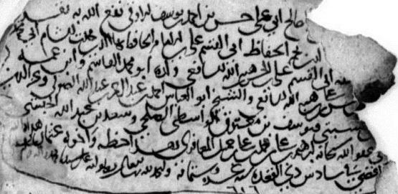
- قراءة الشيخ: أبي الحجاج يوسف بن خليل بن قُراجا بن عبد الله الأَدَميّ الدمشقي الحنبليّ (ت 648 هـ). رَحَل إلى بيْت المقدس سنة (606 هـ)، ولقيَ الإِوَقِيّ، وقرأ عليه، وذكره في (معجم شيوخه)، وأخرج عنه حديثًا واحدًا، قال في أوله: "أخبرنا الإمام الزاهد أبو علي الحسن بن أحمد بن يوسف الإوقي بقراءتي عليه بـِ (القدس) في يوم الاثنين لستٍّ خَلَوْن من صفر سنة (606 هـ)".
- سماع الشيخ: شمس الدين أبي عبد الله محمد بن أبي الفتح الحسن بن الحافظ الكبير ثقة الدين أبي القاسم علي بن هبة الله بن عساكر الدمشقي (ت 668 هـ). من مسموعاته على شيخه الإوقي: (مشيخة أبي عبد الله الثقفي النيسابورية)، في السادس من شهر ذي القعدة من سنة (606 هـ) بالمسجد الأقصى بالقدس الشريف.
- قراءة وسماع الشيخ: كمال الدين أبي القاسم عمر بن أحمد بن هبة الله بن محمد بن أبي جرادة العقيلي الحلبي الحنفي الشهير بـِ (ابن العديم) (ت 660 هـ)، -صاحب كتاب: (بغية الطلب في تاريخ حلب)-.
- قرأ على شيخه الإوقي في رحلته الثانية إلى القدس سنة (609 هـ)، وذكر هذا في تاريخه، قال: "قَرَأْتُ عليه الكثير من مسموعاته مُدّة مقامي بالبيت المقدّس، وذلك في سنة تسع وستمائة، وكانت تعجبه قراءتي الحديث، أول ما حضرت عنده وطلبت السماع منه؛ قال لي: هاهنا من يحدث غيري، فأعدتُ الطَّلَب منه، فأخرج إليّ جزءًا، فلما قرأتُه مَالَ إليّ وأخرج إليّ جميع ما كان عنده من مسموعاته، وتطفل بذلك، وكان يجتمع معي جمعٌ وافرٌ للسِّمَاع منه رحمه الله".
وقال في موضعٍ آخر: "أخبرنا أبو علي حسن بن أحمد بن يوسف الإوقي فيما أذن لنا في روايته عنه وسمعت منه الكثير بالمسجد الأقصى".
- قراءة الشيخ: معين الدين أبي بكر محمد بن عبد الغني بن أبي بكر بن شجاع الشهير بابن نقطة البغدادي (ت 629 هـ). رَحَلَ إلى (فِلَسْطين) رحلته الأولى، ودخل (القدس) و(الخليل) سنة (610 هـ)، نصّ على ذلك في تكملة الإكمال؛ قال: "قَرَأْتُ على محمد بن داود الدَّرَبَنْدي، والحسن بن أحمد الإوقي، في صفر، من سنة (عشرة وستمائة)، في الرحلة الأولى بمشهد الخليل - وعلى محمد سيّد المرسلين-، قلتُ لهما: أخبركما أبو طاهر السلفي -قراءة عليه وأنتما تسمعان بالإسكندرية-، فأقرّا به..".
المطلب الثاني: مجالس القراءة والسماع من سنة (611 هـ) حتى سنة (620 هـ)
- قراءة الشيخ: صفيّ الدين أبي الفضل جعفر بن أحمد بن جعفر بن أبي الحسن بن أبي عبد الجليل اللخمي الظالمي الإسكندراني المعروف بـِ (الوراق) (ت 613 هـ).
- قرأ على شيخه الإوقي: (الجزء الرابع من الفوائد العوالي المنتقاة من أصول سماعات الشيخ أبي عبد الله الثقفي) (ت 489 هـ) -رواية أبي طاهر السلفي (ت 576 هـ)-، وذلك في المسجد الأقصى المبارك، في تاسع عشرين شهر صفر سنة (612 هـ). وهذه صورة السماع بخطّ الشيخ: محمد بن عبد الجليل الموقاني المقدسي، وفي آخره: تصحيحٌ بخطّ الإوقي.
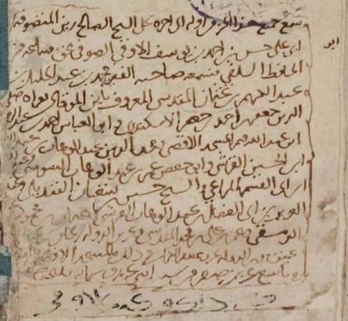
وممن سمع معه الجزء السابق على شيخه الإوقي في المجلس المذكور:
- الشيخ: مجد الدين عبد الوهاب بن عبد الله بن الحسين القرشي (ق 7 هـ)، والشيخ: أبو حفص عمر بن عبد الوهاب السوسي (ق 7 هـ)، والشيخ: عبد الله بن أبي القاسم المراغي (ق 7 هـ)، والشيخ: حسين بن شعبان القنديلي (ق 7 هـ)، والشيخ: عبد العزيز بن أبي الفضل بن عبد الوهاب القرشي (ق 7 هـ)، والشيخ: عثمان بن محمود الدمشقي (ق 7 هـ)، والشيخ: عمر بن علي بن محمد المقدسي (ق 7 هـ).
- قراءة الشيخ: أبي العباس أحمد بن عبد الرحمن بن عبد الله المقدسي الصوفي (ت 639 هـ).
قرأ على شيخه الإوقي كتاب (الأربعين في شيوخ الصوفية) لأبي سعد الماليني (ت 412 هـ) في المسجد الأقصى المبارك في تاسع عشرين شهر ربيع الأول سنة (612 هـ)، وهذه صورة السماع بخطّ الشيخ محمد بن عبد الجليل الموقاني، وفي آخره تصحيح بخط الإوقي:
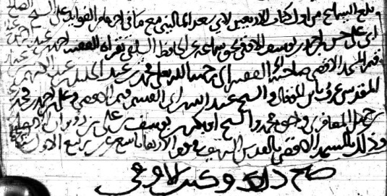
وممن سمع معه الجزء السابق بقراءته على الإوقي في المجلس المذكور:
- الشيخ: علي بن أحمد بن محمد بن علي بن جميل المَعَافري (ق 7 هـ)، الشيخ: محمد بن أحمد بن محمد بن علي بن جميل المَعَافري (ق 7 هـ) –شقيق عليّ السابق-، الشيخ: أبو بكر بن يوسف بن علي بن زويدان الأنصاري (ق 7 هـ).
- قراءة وسماع الشيخ المحدّث: جمال الدين أبي عبد الله محمد بن عبد الجليل بن عبد الكريم المُوقَانيّ المقدسي الشافعي –نزيل دمشق- (ت 664 هـ).
من مقروءاته ومسموعاته على شيخه الإوقي:
- كتاب (مختصر فتوح الشام) لأبي إسماعيل محمد بن عبد الله الأزدي البصري. قرأه على الإوقي في المسجد الأقصى المبارك –بسماع جماعةٍ- في الرابع والعشرين من شهر صفر، سنة (612 هـ) ، هذه صورته:
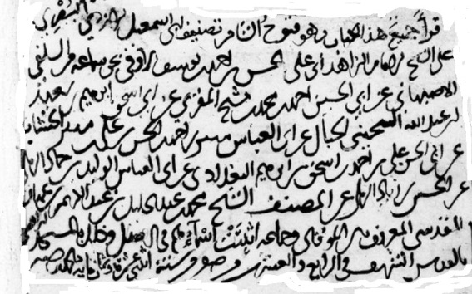
- (الجزء الرابع) من (الفوائد العوالي المنتقاة من أصول سماعات الشيخ أبي عبد الله الثقفي) (ت 489 هـ) -رواية أبي طاهر السلفي (ت 576 هـ)-. سمعه على الإوقي في المسجد الأقصى المبارك في تاسع عشرين شهر صفر سنة (612 هـ).
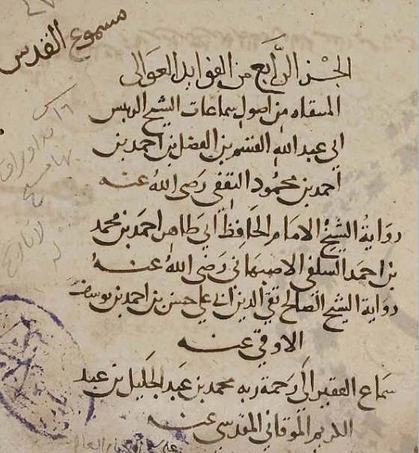
وصورة أوله:
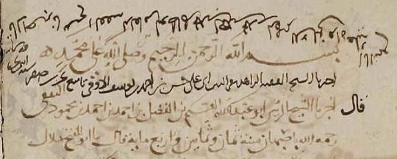
- كتاب (الأربعين في شيوخ الصوفية) لأبي سعد الماليني (ت 412 هـ).
سمعه على الإوقي في المسجد الأقصى المبارك في تاسع عشرين شهر ربيع الأول سنة (612 هـ)، وهذه صورة غاشية الجزء وعليها خطّه:
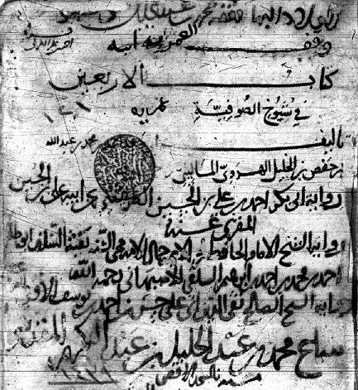
وهذه صورة أوله:
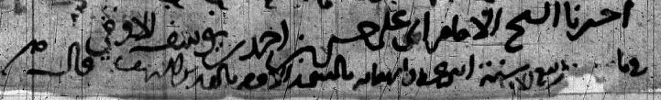
المطلب الثالث: مجالس القراءة والسماع من سنة (621 هـ) حتى سنة (630 هـ)
- قراءة الشيخ: أبي حفص وأبي الفتح عز الدين عمر بن محمد بن منصور الشهير بابن الحاجب الأميني الدمشقي (ت 630 هـ).
من مقروءاته على الإوقي:
أ- جزء فيه "من فوائد أبي عبد الله محمد بن يعقوب الديباجي (توفي في القرن 5 هـ) عن شيوخه". قرأه على شيخه الإوقي في المسجد الأقصى المبارك، وسمعه جماعة، في يوم الجمعة الحادي والعشرين من شهر ربيع الأول سنة (621 هـ).
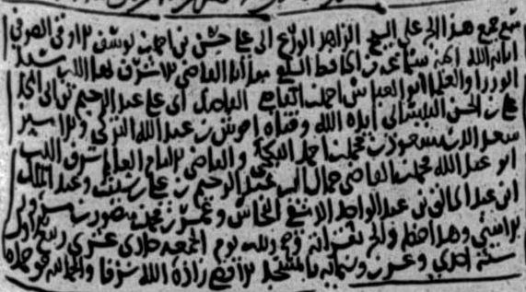
ب- كتاب "أدب الفقير" للشيخ: أبي عبد الله أحمد بن عطاء الرُّوذباري (ت 369 هـ). سمعه على شيخه الإوقي في يوم الجمعة، الحادي والعشرين من شهر ربيع الأول سنة (621 هـ) في المسجد الأقصى بالقدس الشريف، والسماع بخط ابن الحاجب، ونصّه: "سمع جميع هذا الجزء على الشيخ الصالح أبي علي حسن بن أحمد بن يوسف الإوقي الصوفي أثابه الله الجنة بسماعه فيه من الحافظ السلفي، بقراءة الفقيه أبي محمد الحسين بن علي بن رفاعة السلمي المؤدب المقدسي: مولانا القاضي الأشرف بهاء الدين أبو العباس أحمد بن القاضي الفاضل أبي علي عبد الرحيم بن علي البيساني، وعمر بن منصور الأميني. وصحّ ذلك يوم الجمعة حادي عشرين ربيع الأول سنة إحدى وعشرين وستمائة بالمسجد الأقصى بالقدس الشريف –حماه الله- وجماعة أسماؤهم على نسخة القاضي. كتبه: عمر بن محمد الأميني"
ج- الجزء الأول والثاني من كتاب "مكارم الأخلاق" للإمام: أبي القاسم الطبراني (ت 360 هـ). سمعه على شيخه الإوقي، في يوم السبت، الثاني والعشرين من شهر ربيع الأول، سنة (621 هـ)، في المسجد الأقصى المبارك بالقدس الشريف، وهذه صورة السماع بخط ابن الحاجب:
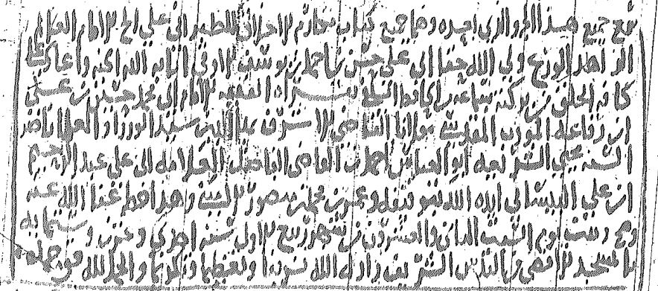
- سماع القاضي الأشرف: بهاء الدين أبي العباس أحمد ابن القاضي الفاضل أبي علي عبد الرحيم بن علي البَيْسَانيّ (ت 643 هـ).
من مسموعاته على الإوقي:
- جزء فيه "من فوائد أبي عبد الله محمد بن يعقوب الديباجي (توفي في القرن 5 هـ) عن شيوخه". سمعه على شيخه الإوقي في المسجد الأقصى المبارك، بقراءة أبي حفص عمر بن محمد الشهير بابن الحاجب الأميني الدمشقي (ت 630 هـ)، في يوم الجمعة الحادي والعشرين من شهر ربيع الأول سنة (621 هـ).
- كتاب "أدب الفقير" للشيخ: أبي عبد الله أحمد بن عطاء الرُّوذباري (ت 369 هـ). سمعه على شيخه الإوقي -بقراءة الشيخ: أبي محمد الحسين بن علي بن رفاعة المؤدب المقدسي، وغيره-، في يوم الجمعة، الحادي والعشرين من شهر ربيع الأول سنة (621 هـ) في المسجد الأقصى بالقدس الشريف، والسماع بخط ابن الحاجب.
ت- الجزء الأول والثاني من كتاب "مكارم الأخلاق" للإمام: أبي القاسم الطبراني (ت 360 هـ). سمعه على شيخه الإوقي -بقراءة الشيخ: أبي محمد الحسين بن علي بن رفاعة المؤدب المقدسي، وغيره-، في يوم السبت، الثاني والعشرين من شهر ربيع الأول، سنة (621 هـ)، في المسجد الأقصى المبارك بالقدس الشريف.
وممن سمع معه على شيخه الإوقي:
- أقوش بن عبد الله التركي –فتى القاضي الأشرف البهاء البيساني السابق ذكره-، والأمير: سعد الدين مسعود بن محمد بن أحمد البكجي، وعبد الملك بن عبد الخالق بن عبد الواحد الدمشقي النحاس. سمعوا على (الإوقي) في (المسجد الأقصى المبارك) بـِ (القدس الشريف): جزءًا فيه "من فوائد أبي عبد الله - محمد بن يعقوب الديباجي (توفي في القرن 5 هـ) عن شيوخه"، بقراءة أبي حفص عمر بن محمد الشهير بابن الحاجب الأميني الدمشقي (ت 630 هـ)، في يوم الجمعة الحادي والعشرين من شهر ربيع الأول سنة (621 هـ).
- سماع القاضي: شرف الدين أبي عبد الله محمد بن القاضي جمال الدين عبد الرحيم بن علي بن الحسين بن شِيث القرشي (كان حيًّا سنة 621 هـ).
- ومن مسموعاته على شيخه الإوقي: جزء فيه "من فوائد أبي عبد الله محمد بن يعقوب الديباجي (توفي في القرن 5 هـ) عن شيوخه". سمعه على شيخه الإوقي في المسجد الأقصى المبارك، بقراءة أبي حفص عمر بن محمد الشهير بابن الحاجب الأميني الدمشقي (ت 630 هـ)، في يوم الجمعة الحادي والعشرين من شهر ربيع الأول سنة (621 هـ).
-قراءة الشيخ: أبي محمد الحسين بن علي بن رفاعة السلمي المؤدب المقدسي (كان حيًّا سنة 621 هـ).
من مقروءاته على الإوقي:
- كتاب "أدب الفقير" للشيخ: أبي عبد الله أحمد بن عطاء الرُّوذباري (ت 369 هـ).
قرأه على شيخه الإوقي في المسجد الأقصى المبارك بالقدس الشريف، وسمعه جماعة، منهم: عمر بن محمد بن منصور الشهير بابن الحاجب الأميني (ت 630 هـ) –وله الخطّ- وغيره، وذلك في يوم الجمعة، الحادي والعشرين من شهر ربيع الأول سنة (621 هـ).
ب- الجزء الأول والثاني من كتاب "مكارم الأخلاق" للإمام: أبي القاسم الطبراني (ت 360 هـ).
قرأه على شيخه الإوقي في المسجد الأقصى المبارك بالقدس الشريف، وسمعه جماعة، منهم: عمر بن محمد بن منصور الشهير بابن الحاجب الأميني (ت 630 هـ) –والخطّ له- وغيره، وذلك في يوم السبت، الثاني والعشرين من شهر ربيع الأول، سنة (621 هـ) .
- قراءة الشيخين: زكيّ الدين محمد بن يوسف البرزالي الإشبيلي (ت 636 هـ)، وكمال الدين أحمد بن أبي الفضائل ابن الدُّخْمَيْسيّ الدّمشقيّ (كان حيًّا سنة 671 هـ).
رَحَلَا إلى القدس معًا للقراءة والسماع على الإوقي، وكان وصولهما إلى القدس في (يوم الاثنين)، (السابع) من شهر (ربيعٍ الآخر)، سنة (623 هـ)، وبلغ من علوّ همّتهما في الطلب، وتعطّشهما للرّوَاء من (الإوقي)؛ ابتداء القراءة في يوم القدوم مباشرة، واستمرت القراءة والسماع في هذه الرحلة حتى يوم الجمعة، الثاني من شهر جمادى الأولى سنة (623 هـ)، تخلّل هذه المُدَّةَ أسبوعٌ لم يَقْرَءا فيه؛ لقيامهما برحلة إلى مدنٍ وقُرًى فِلَسْطينيَّةٍ أخرى.
وقد أفرد البرزالي هذه الرحلة العلمية في كتابٍ مستقلٍّ، سماه: "ما سمعه السيد الفاضل العالم الأديب العلامة جامع الفضائل كمال الدين جمال المحدثين أبو العباس أحمد بن أبي الفضائل بن أبي المجد الدّخميسي أكرمه الله وحفظه وشرح صدره وبلّغه مراده بالقدس الشريف على الشيخ الزاهد الورع أبي علي حسن بن أحمد بن يوسف الإوقي أطال الله بقاءه وحرس مجده وعلاه، وسمع معه مثبته محمد بن يوسف بن محمد البرزالي الإشبيلي في تواريخه المذكورة وأيامه المعيّنة".
ويتضح مما سَبَق أنّ مجموع أيام قراءتهما على (الإوقي) كانت (20) يومًا، جَالَسَا فيها الشيخَ سماعًا وقراءةً، حتى بَلَغ عدد ما سمعاه وقرآه: (140) كتابًا، موزّعُ حسب الجدول التالي على الأيام:
اليوم | التاريخ | عدد الكتب المقروءة
الاثنين | (7) ربيع الآخر سنة (623 هـ) | 4
الثلاثاء | (8) ربيع الآخر سنة (623 هـ) | 11
الأربعاء | (9) ربيع الآخر سنة (623 هـ) | 15
الخميس | (10) ربيع الآخر سنة (623 هـ) | 6
الجمعة | (11) ربيع الآخر سنة (623 هـ) | 7
السبت | (12) ربيع الآخر سنة (623 هـ) | 11
الأحد | (13) ربيع الآخر سنة (623 هـ) | 5
الاثنين | (14) ربيع الآخر سنة (623 هـ) | 13
الثلاثاء | (15) ربيع الآخر سنة (623 هـ) | 7
الأربعاء | (16) ربيع الآخر سنة (623 هـ) | 4
الخميس | (17) ربيع الآخر سنة (623 هـ) | 2
الجمعة | (18) ربيع الآخر سنة (623 هـ) | 3
الجمعة | (25) ربيع الآخر سنة (623 هـ) | 8
السبت | (26) ربيع الآخر سنة (623 هـ) | 4
الأحد | (27) ربيع الآخر سنة (623 هـ) | 6
الاثنين | (28) ربيع الآخر سنة (623 هـ) | 14
الثلاثاء | (29) ربيع الآخر سنة (623 هـ) | 4
الأربعاء | (30) ربيع الآخر سنة (623 هـ) | 10
الخميس | (1)جمادى الأولى سنة (623 هـ) | 2
الجمعة | (2)جمادى الأولى سنة (623 هـ) | 3
- سماع المؤرخ: أبي عبد الله ياقوت بن عبد الله الرومي الحَمَويّ (ت 626 هـ) –صاحب معجمَيْ (البلدان) و(الأدباء)-.
قال ياقوت الحموي: "لقيته بالبيت المقدس تاركًا للدُّنْيا، مُقْبِلًا على قراءة القرآن، مستقبلًا قبلة المسجد الأقصى، وسمعْتُ عليه جُزءًا، وكَتَبْتُ عنه...، لقيتُه في سنة (624 هـ)".
- قراءة الشيخ: شرف الدين أبي عبد الله محمد بن الحسن بن سالم بن سلام الدمشقي (ت 630 هـ).
قرأ على شيخه الإوقي: (مشيخة أبي عبد الله الثقفي النيسابورية)، في السادس من شهر ذي الحجة من سنة (629 هـ) بالمسجد الأقصى بالقدس الشريف. هذه صورته:
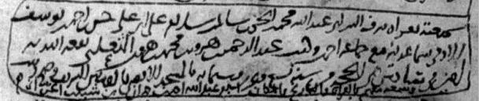
- سماع الشيخ: نجم الدين أبي عبد الله أحمد بن حمدان بن شبيب بن حمدان الحرّاني الحنبلي (ت 695 هـ
من مسموعاته على شيخه الإوقي: (مشيخة أبي عبد الله الثقفي النيسابورية)، في السادس من شهر ذي الحجة من سنة (629 هـ) بالمسجد الأقصى بالقدس الشريف.
- سماع الشيخ المحدّث: أبي القاسم علاء الدين علي بن بلبان المقدسي الناصري (ت 684 هـ).
من مسموعاته على شيخه الإوقي: (مشيخة أبي عبد الله الثقفي النيسابورية)، ثم حدّث بها، فسمعها منه الشيخ علي بن مسعود بن نفيس الموصلي (ت 693 هـ) في جامع دمشق، في يوم الجمعة، لخمسٍ خلون من شوال، سنة (667 هـ).
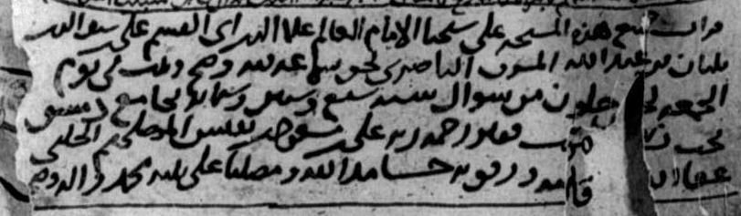
- سماع الشيخ: فخر الدين أبي الحسن علي بن أحمد بن عبد الواحد السعدي المقدسي الصالحي الحنبلي الشهير بـِ (الفخر ابن البخاري) (ت 690 هـ).
سمع من شيخه الإوقي في شهر شعبان سنة (622 هـ)، وأخرج في (مشيخته) ثلاثة أحاديث سمعها –بقراءة غيره- عليه.
- سماع الشيخ: محمد بن محمد بن محمد الطوسي الشافعي (ق 7 هـ).
من مسموعاته على الإوقي: كتاب "الأربعين في شيوخ الصوفية" لأبي سعد الماليني (ت 412 هـ)، في (مقصورة الخطيب) بـِ (الجامع الأقصى)، في الثالث عشرين ذي الحجة سنة (629 هـ).
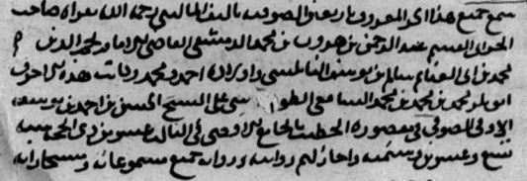
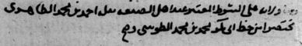
- قراءة الشيخ: ضياء الدين أبي عبد الله محمد بن عبد الواحد بن أحمد بن عبد الرحمن بن إسماعيل السعدي المقدسي الدمشقي الصالحي (ت 643 هـ).
قرأ على شيخه (الإوقي) في (المسجد الأقصى) بعض الكتب الحديثية، وذلك يوم الاثنين، سلخ شهر شوال سنة (625 هـ)، منها:
- جزء فيه "من حديث أبي عمرو عثمان بن عمر الدّرّاج"، (ت 361 هـ).
- جزء فيه "من حديث أبي بكر محمد بن أبي نصر محمد بن الحسن المعداني الإصبهاني"، (ت 416 هـ).
3- جزء فيه "من حديث أبي المناقب محمد بن حمزة بن إسماعيل العلوي الحسني الهمذاني"، (ت 532 هـ).
ثم انتقى من الأول (خمسة) أحاديث، والثاني (ستة) أحاديث، والثالث (حديثًا) واحدًا، وأفردها في جزءٍ مستقلٍّ، وكتب في آخره ما صورته:
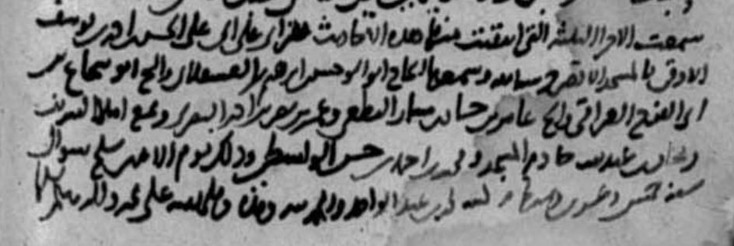
- سماع الشيخ العلامة الإمام، والنحوي الكبير: رضيّ الدِّين أبو بكر بن عمر بن علي بن سالم القُسَنْطيني الشافعي (ت 695 هـ).
من مقروءاته على شيخه (الإوقي): جزء فيه "من فوائد أبي شعيب عبد الله بن الحسن الحرّاني المؤدّب"، (ت 295 هـ). سمعه على (الإوقي) بقراءة رفيقه الشيخ أبي العباس أحمد بن أبي الفضائل الشهير بابن الدخميسي، وسماع رفيقهم: محمد بن يوسف البرزالي –كاتب السماع في الأصل-، وذلك في المسجد الأقصى في رابع عشر ربيع الآخر سنة (623 هـ). ثم نقل السماع عن البرزالي: أحمد بن محمد الظاهري، ثم عنه: مسعود بن أحمد الحارثي –ناسخ الجزء المذكور-، وهذه صورة السماع:
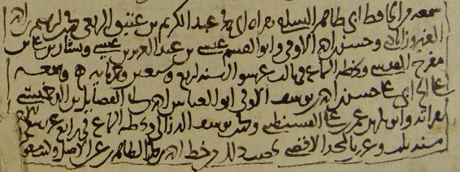
- سماع الشيخ: أبي محمد وأبي الفداء إسماعيل بن إسحاق بن أبي القاسم الحسين بن هبة الله بن محفوظ الشهير بابن صصْرى التغلبي الدمشقي (ت 685 هـ).
من مسموعاته على شيخه الإوقي:
- "مشيخة الفسوي" (ت 277 هـ).
قال الذهبي: "سألت المزّي عنه، فقال: سمعنا منه (مشيخة الفسوي) عن الإوقي".
- "مجلس من إملاء أبي طاهر النهاوندي" (ت 528 هـ).
سمعه على الإوقي بقراءة فخر الدين الهمداني وبسماع جماعةٍ في شهر رمضان سنة (623 هـ) بالقدس الشريف، ثم حدّث به ابن صصرى بدمشق، فقرأه عليه الحافظ المزي بسماع جماعةٍ في يوم الثلاثاء رابع شهر ربيع الأول سنة (685 هـ)، وهذه صورة السماع:
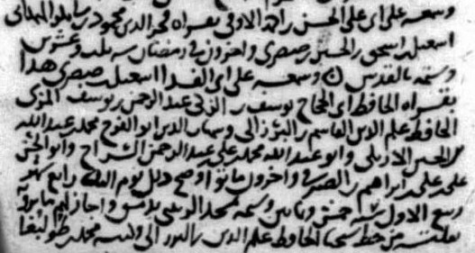
- سماع الشيوخ: أبي عبد الله محمد بن إبراهيم بن محمد بن عيّاش الصنهاجي، وأبي محمد عبد الواحد بن مسعود بن حسن اللوريّ، وأحمد بن عمر بن علي بن أيوب الصقلّيّ –من علماء القرن السابع-.
سمع هؤلاء الثلاثة مع البرزالي والدخميسي على شيخهم الإوقي: (مشيخة أبي عبد الله الثقفي النيسابورية) في يوم الثلاثاء، الثامن من شهر ربيع الآخر، سنة (623 هـ) بالمسجد الأقصى في القدس الشريف. فقد جاء على اللوحة رقم (202/أ) من المشيخة المذكورة السماع التالي بخطّه:
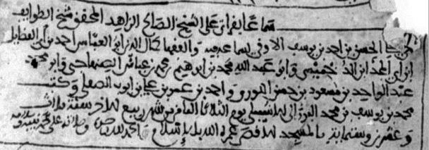
- سماع الشيخ: نجم الدين أبي عبد الله محمد بن قاضي القضاة شمس الدين سالم بن يوسف بن صاعد بن السَّلْم القرشي النابلسي (ت 679 هـ).
من مسموعاته على الإوقي: (مسند أنس بن مالك) للحنيني (ت 277 هـ). بتاريخ (12) من ذي الحجة لعام (629 هـ)، وهذه صورة أول المسند، وفيه تاريخ السماع:
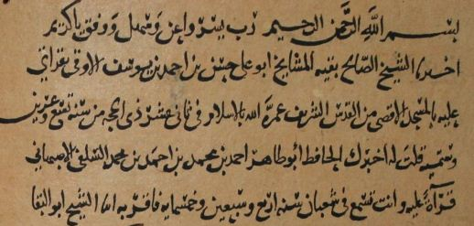
- سماع الشيخ: جمال الدين أبو عبد الله محمد بن محمد بن سالم بن يوسف بن صاعد بن السَّلْم القرشي النابلسي (ت 694 هـ).
من مسموعاته على شيخه الإوقي: (مجلسٌ من أمالي أبي بكر اليزدي) (ت 411 هـ)، حدّث بها ابن صاعد بعد قدومه دمشق في سادس شهر رمضان سنة (693 هـ)، وممن سمعها منه: الحافظ الذهبي رحمه الله، الذي نسخ الجزء كلّه بخطّه، ثم قيّد الذهبي طبقة السماع منه آخر الجزء، وصورته:

الخاتمة
بعد صَوْلَةٍ حافلةٍ في كُتُبِ التَّاريخ ودُرَرِهَا، وجَوْلَةٍ جَلِيلةٍ في المخطوطات وطُرَرِهَا، خَلُصَ الباحث في هذا البحث إلى النتائج التالية:
- أصبح بيت المقدس بعد الفتح الصلاحي من عواصم العلم في الأقطار العربية والإسلامية، ويمم نحوه العلماء للتحديث والإملاء، والتدريس والإفتاء، وقَصَدَهُ طَلَبَةُ العلم من جميع الأمصار بُغْيَة السماع والإفادة، والتفقه والقراءة.
- يعدّ الإمام الإوقي من المبرّزين من أهل العلم والصلاح، ومن أنبل تلاميذ حافظ المشرق ومسنده أبي طاهر السِّلَفيّ، وممن قصد بلاد الشام مرابطًا في ثغورها، حتى جاء الفتح الصلاحي، فجاور في المسجد الأقصى أربعين سنة يعقد مجالس التحديث حتى مات وهو في المسجد الأقصى.
- تمكّن الباحث من معرفة عشراتٍ من طلاب الإوقي الذين قرأوا عليه وسمعوا منه في المسجد الأقصى، واستجازوه، ورووا عنه، بثّ بعضهم في هذا البحث.
- تعدّ مجالس القراءة والسماع في المسجد الأقصى وأكنافه من أظهر معالم الصحوة العلمية واليقظة المعرفية التي تمتعت بها بيت المقدس آنذاك، وفي هذا البحث إشارة إلى نماذج جليلة من هذه المجالس.
- أسماء تلاميذ الإوقي وتواريخ سماعهم منه:
التاريخ | اسم التلميذ | الرقم
(606 هـ) | عماد الدين أبي القاسم علي بن بهاء الدين أبي محمد القاسم بن ثقة الدين أبي القاسم علي بن هبة الله بن عساكر الدمشقي (ت 616 هـ) | 1
(606 هـ) | أبو إسحاق إبراهيم بن خطيب المسجد الأقصى أبي الحسن علي بن محمد علي بن جميل المَعَافِري المقدسي (ت 651 هـ). | 2
(606 هـ) | عثمان بن خطيب المسجد الأقصى أبي الحسن علي بن محمد علي بن جميل المَعَافِري المقدسي (ق 7 هـ). | 3
(606 هـ) | أبي الحجاج يوسف بن خليل بن قُراجا بن عبد الله الأَدَميّ الدمشقي الحنبليّ (ت 648 هـ). | 4
(606 هـ) | شمس الدين أبو عبد الله محمد بن أبي الفتح الحسن بن الحافظ الكبير ثقة الدين أبي القاسم علي بن هبة الله بن عساكر الدمشقي (ت 668 هـ). | 5
(609 هـ) | كمال الدين أبو القاسم عمر بن أحمد بن هبة الله بن محمد بن أبي جرادة العقيلي الحلبي الحنفي الشهير بـِ (ابن العديم) (ت 660 هـ)، | 6
(610 هـ) | معين الدين أبو بكر محمد بن عبد الغني بن أبي بكر بن شجاع الشهير بابن نقطة البغدادي (ت 629 هـ). | 7
(612 هـ) | صفيّ الدين أبو الفضل جعفر بن أحمد بن جعفر بن أبي الحسن بن أبي عبد الجليل اللخمي الظالمي الإسكندراني المعروف بـِ (الوراق) (ت 613 هـ). | 8
(612 هـ) | أبو العباس أحمد بن عبد الرحمن بن عبد الله المقدسي الصوفي (ت 639 هـ). | 9
(612 هـ) | جمال الدين أبو عبد الله محمد بن عبد الجليل بن عبد الكريم المُوقَانيّ المقدسي الشافعي –نزيل دمشق- (ت 664 هـ) | 10
(621 هـ) | أبو حفص وأبو الفتح عز الدين عمر بن محمد بن منصور الشهير بابن الحاجب الأميني الدمشقي (ت 630 هـ). | 11
(621 هـ) | بهاء الدين أبو العباس أحمد ابن القاضي الفاضل أبي علي عبد الرحيم بن علي البَيْسَانيّ (ت 643 هـ). | 12
(621 هـ) | شرف الدين أبو عبد الله محمد بن القاضي جمال الدين عبد الرحيم بن علي بن الحسين بن شِيث القرشي (كان حيًّا سنة 621 هـ). | 13
(621 هـ) | أبي محمد الحسين بن علي بن رفاعة السلمي المؤدب المقدسي (كان حيًّا سنة 621 هـ). | 14
(623 هـ) | زكيّ الدين محمد بن يوسف البرزالي الإشبيلي (ت 636 هـ) | 15
(623 هـ) | كمال الدين أحمد بن أبي الفضائل ابن الدُّخْمَيْسيّ الدّمشقيّ (كان حيًّا سنة 671 هـ) | 16
(624 هـ) | أبو عبد الله ياقوت بن عبد الله الرومي الحَمَويّ (ت 626 هـ) | 17
(629 هـ) | شرف الدين أبو عبد الله محمد بن الحسن بن سالم بن سلام الدمشقي (ت 630 هـ) | 18
(629 هـ) | نجم الدين أبو عبد الله أحمد بن حمدان بن شبيب بن حمدان الحرّاني الحنبلي (ت 695 هـ) | 19
ما بين (620-630 هـ) | أبو القاسم علاء الدين علي بن بلبان المقدسي الناصري (ت 684 هـ) | 20
(622 هـ) | فخر الدين أبو الحسن علي بن أحمد بن عبد الواحد السعدي المقدسي الصالحي الحنبلي الشهير بـِ (الفخر ابن البخاري) (ت 690 هـ) | 21
(629 هـ) | محمد بن محمد بن محمد الطوسي الشافعي (ق 7 هـ) | 22
(625 هـ) | ضياء الدين أبو عبد الله محمد بن عبد الواحد بن أحمد بن عبد الرحمن بن إسماعيل السعدي المقدسي الدمشقي الصالحي (ت 643 هـ) | 23
(623 هـ) | رضيّ الدِّين أبو بكر بن عمر بن علي بن سالم القُسَنْطيني الشافعي (ت 695 هـ) | 24
(623 هـ) | إسماعيل بن إسحاق بن أبي القاسم الحسين بن هبة الله بن محفوظ الشهير بابن صصْرى التغلبي الدمشقي (ت 685 هـ) | 25
(623 هـ) | أبو عبد الله محمد بن إبراهيم بن محمد بن عيّاش الصنهاجي (ق 7 هـ) | 26
(623 هـ) | أبو محمد عبد الواحد بن مسعود بن حسن اللوريّ (ق 7 هـ) | 27
(623 هـ) | أحمد بن عمر بن علي بن أيوب الصقلّيّ (ق 7 هـ) | 28
(629 هـ) | نجم الدين أبو عبد الله محمد بن قاضي القضاة شمس الدين سالم بن يوسف بن صاعد بن السَّلْم القرشي النابلسي (ت 679 هـ) | 29
(629 هـ) | جمال الدين أبو عبد الله محمد بن محمد بن سالم بن يوسف بن صاعد بن السَّلْم القرشي النابلسي (ت 694 هـ). | 30
التوصيات:
يوصي الباحث طلبة العلم بالاهتمام ببقية الأعلام الذين توافروا في بيت المقدس عقب الفتح الصلاحي، وشهدت أعمدة المسجد الأقصى حلقات السماع والإملاء والعرض والقراءة، وسجّلت كتب التاريخ بعض هذه الصور، وقيدت طباقات سماعات النسخ الخطية نماذج مشرّفة لهذه الصفحة المشرقة من تاريخ العلم في البيت المقدّس.

المصادر والمراجع
المراجع المخطوطة:
- أدب الفقير للرُّوذباري –نسخة المكتبة الظاهرية-.
- الأنس الجليل -نسخة مكتبة عزيز هدائي أفندي بتركيا-.
- ثبت مسموعات البرزالي وابن الدخميسي على الإوقي –نسخة المكتبة الظاهرية-.
- جزء الديباجي والصفار –نسخة المكتبة الظاهرية-.
- الجزء الرابع من الفوائد العوالي المنتقاة من أصول سماعات الثقفي –نسخة المكتبة الظاهرية-.
- جزء فيه من فوائد أبي شعيب عبد الله بن الحسن الحرّاني المؤدّب –نسخة المكتبة الظاهرية-.
- جزء فيه من فوائد أبي عبد الله محمد بن يعقوب الديباجي عن شيوخه –نسخة المكتبة الظاهرية-.
- كتاب الأربعين في شيوخ الصوفية للماليني –نسخة المكتبة الظاهرية-.
- كتاب الإيمان لابن أبي شيبة –نسخة المكتبة الظاهرية-.
- كتاب الجمعة للمروزي –نسخة المكتبة الظاهرية-.
- مختصر فتوح الشام لأبي إسماعيل الأزدي –نسخة المكتبة الظاهرية-.
- مسند أنس للحنيني –نسخة المكتبة الظاهرية-.
- مشيخة أبي عبد الله الثقفي النيسابورية –نسخة المكتبة الظاهرية-.
- المنتقى من حديث الإوقي للضياء المقدسي –نسخة المكتبة الظاهرية-.
المراجع المطبوعة:
- الاعلام، لخير الدين بن محمود بن محمد الزركلي، (ت 1396 هـ)، دار العلم للملايين، الطبعة الخامسة عشر، عام (2002م).
- الأنس الجليل بتاريخ القدس والخليل، لمجير الدين أبي اليمن عبد الرحمن بن محمد بن عبد الرحمن العُلَيْمي الحنبلي، (ت 928 هـ)، تحقيق: عدنان تبانة، مكتبة دنديس –عمان-.
- الأنساب، لأبي سعد عبد الكريم بن محمد بن منصور التميمي السمعاني، (ت 562 هـ)، تحقيق: عبد الرحمن المعلّمي، مجلس دائرة المعارف العثمانية، حيدر آباد، الطبعة الأولى، عام (1382 هـ).
- البرق الشامي، لأبي عبد الله عماد الدين محمد بن محمد الشهير بالكاتب الإصفهاني (ت 597 هـ)، تحقيق: فالح حسين، مؤسسة عبد الحميد شومان، عمان، الطبعة الأولى، عام (1987م).
- بغية الطلب في تاريخ حلب، لكمال الدين عمر بن أحمد بن هبة الله الشهير بابن العديم الحلبي، (ت 660 هـ)، تحقيق: سهيل زكار، دار الفكر.
- تاريخ الإسلام ووفيات المشاهير الأعلام، لشمس الدين أبي عبد الله محمد بن أحمد بن عثمان الذهبي، (ت 748 هـ)، تحقيق: بشار عواد معروف، دار الغرب الإسلامي، الطبعة الأولى، عام (2003م).
- تخريج إحياء علوم الدين، لأبي الفضل زين الدين عبد الرحيم بن الحسين العراقي (ت 806 هـ)، دار ابن حزم، بيروت، الطبعة الأولى، عام (1426 هـ).
- تذكرة الحفاظ، لشمس الدين أبي عبد الله محمد بن أحمد بن عثمان الذهبي، (ت 748 هـ)، دار الكتب العلمية، بيروت –لبنان، الطبعة الأولى، عام (1419 هـ).
- تكملة إكمال الإكمال، لجمال الدين أبي حامد محمد بن علي بن محمود الشهير بابن الصابوني المحمودي، (ت 680 هـ)، دار الكتب العلمية، بيروت – لبنان.
- التكملة لوفيات النقلة، لزكيّ الدين أبي محمد عبد العظيم بن عبد القوي المنذري (ت 656 هـ)، تحقيق: بشار عواد معروف، مؤسسة الرسالة، الطبعة الثانية، عام (1401 هـ).
- توضيح المشتبه، لشمس الدين محمد بن عبد الله أبي بكر بن محمد الشهير بابن ناصر الدين الدمشقي، (ت 842 هـ)، تحقيق: محمد نعيم العرقسوسي، مؤسسة الرسالة، بيروت، الطبعة الأولى، عام (1993 م).
- ديوان الإسلام، لشمس الدين أبي المعالي محمد بن عبد الرحمن بن الغزي (ت 1167 هـ)، تحقيق: سيد كسروي حسن، دار الكتب العلمية، بيروت، الطبعة الأولى، عام (1411 هـ).
- ذيل تاريخ بغداد، لأبي عبد الله محمد بن سعيد الشهير بابن الدبيثي، (ت 637 هـ)، تحقيق: بشار عواد، دار الغرب الإسلامي، الطبعة الأولى، عام (1427 هـ).
- الروضتين في أخبار الدولتين، لشهاب الدين أبي القاسم عبد الرحمن بن إسماعيل الشهير بأبي شامة الدمشقي، (ت 665 هـ)، تحقيق: إبراهيم الزيبق، مؤسسة الرسالة، بيروت، الطبعة الأولى، عام (1418 هـ).
- سنن ابن ماجه، لأبي عبد الله محمد بن يزيد الشهير بابن ماجه (ت 273 هـ)، تحقيق: محمد فؤاد عبد الباقي، دار إحياء الكتب العربية.
- سير أعلام النبلاء، لشمس الدين أبي عبد الله محمد بن أحمد بن عثمان الذهبي، (ت 748 هـ)، مجموعة من المحققين، بإشراف الشيخ شعيب الأرنؤوط، مؤسسة الرسالة، الطبعة الثالثة، عام (1405 هـ).
- شذرات الذهب في أخبار من ذهب، لعبد الحي بن أحمد بن محمد الشهير بابن العماد الحنبلي، (ت 1089 هـ)، تحقيق: عبد القادر الأرنؤوط، دار ابن كثير، بيروت-دمشق، الطبعة الأولى، عام (1406 هـ).
- طبقات الشافعية الكبرى، لتاج الدين عبد الوهاب بن تقي الدين السبكي (ت 771 هـ)، تحقيق: محمود الطناحي، وعبد الفتاح الحلو، دار هجر، الطبعة الثانية، عام (1413 هـ).
- طرح التثريب في شرح التقريب، لأبي الفضل زين الدين عبد الرحيم بن الحسين العراقي (ت 806 هـ)، تصوير: دار إحياء التراث الإسلامي.
- العبر في خبر من غبر، لشمس الدين أبي عبد الله محمد بن أحمد بن عثمان الذهبي، (ت 748 هـ)، تحقيق: أبو هاجر محمد السعيد بن بسيوني زغلول، دار الكتب العلمية، بيروت.
- الفتح القسي في الفتح القدسي، لأبي عبد الله عماد الدين محمد بن محمد الشهير بالكاتب الإصفهاني (ت 597 هـ)، دار المنار، الطبعة الأولى، عام (1425 هـ).
- لب اللباب في تحرير الأنساب، لجلال الدين عبد الرحمن بن أبي بكر السيوطي، (ت 911 هـ)، دار صادر، بيروت.
- مشيخة ابن البخاري، لجمال الدين أبي العباس أحمد بن محمد بن عبد الله الشهير بابن البخاري، (ت 696 هـ)، تحقيق: عوض عتقي سعد الحازمي، دار عالم الفوائد، مكة المكرمة، الطبعة الأولى، عام (1419هـ).
- معجم البلدان، لشهاب الدين أبي عبد الله ياقوت بن عبد الله الرومي الحموي، (ت 626 هـ)، دار صادر، بيروت، الطبعة الثانية، عام (1995م).
- مكارم الأخلاق، لأبي القاسم سليمان بن أحمد بن أيوب الطبراني، (ت 360 هـ)، تحقيق: أحمد شمس الدين، دار الكتب العلمية، بيروت –لنان، الطبعة الأولى، عام (1409 هـ).
- ملء العيبة بما جمع بطول الغيبة، لمحب الدين أبي عبد الله محمد بن عمر الشهير بابن رشيد الفهري، (ت 721 هـ)، تحقيق: محمد الحبيب ابن الخوجة، دار الغرب الإسلامي، بيروت –لبنان، الطبعة الأولى، عام (1408 هـ).

لتحميل جميع أعداد (مجلة المرقاة المحكمة) بنسخة Word + pdf :
https://drive.google.com/drive/folders/1ZDoZNZFySzrdmILoMtn-pZ0no9Lbh7VU?usp=sharing

() البرق الشامي للعماد الإصبهاني (5/143).
() أخرجه ابن ماجه في سننه رقم (196) من طريق عيسى بن يونس، عن ثور بن يزيد عن زياد بن أبي سودة، عن أخيه عثمان بن أبي سودة، عن ميمونه به، وإسناده حسن، ويرتقي بالمتابعات إلى الصحيح لغيره. وممن صححه من العلماء: العراقي في طرح التثريب (6/52)، وقال في تخريج الإحياء (1/288): إسناد جيد، والبوصيري في مصباح الزجاجة رقم (501).
() الفتح القسي للعماد الإصبهاني ص (35).
() من وصْف ابن كثير لهذه اللحظات في البداية والنهاية (16/588-589).
تفرّد الشمس الغزي في ديوان الإسلام (1/158) فكناه بـِ "أبي الحسن المقدسي"، ولعلّه سبْق قَلَم.
انظر: طبقات الشافعية الكبرى للسبكي (2/269)، (2/280).
انظر: الجزء الرابع من الفوائد العوالي المنتقاة من أصول سماعات الثقفي (مخطوط/غاشية الجزء) (مخطوط 1/أ).
التكملة لوفيات النقلة للمنذري (3/334)، وممن نقل عبارة الرهاوي: الذهبي في تاريخ الإسلام (13/916)، وابن ناصر الدين في توضيح المشتبه (1/286).
قال ياقوت في معجم البلدان (1/283): "(أَوَه): بفتحتين، قرية بن زنجان وهمذان".
معجم البلدان للحموي (1/283)، وفَاتَ السَّمْعاني أن يذكرها في (الأنساب)؛ فاستدركها ابن الأثير في (اللباب في تهذيب الأنساب) ص (94) قال: "قلت: فاته الإوقي".
الأنساب للسمعاني (1/392).
سير أعلام النبلاء للذهبي (22/350).
العبر في خبر من غبر للذهبي (5/119).
شذرات الذهب لابن العماد (7/238).
ما زاده ابن العماد في هذا الموضع منقولٌ حرفيًّا من (السيوطي) في (لب اللباب في تحرير الأنساب) ص (23)، والسيوطي أخذ ضبط (أَوَه) و تحديد مكانها من الحموي في معجم البلدان (1/283).
ص (195)، رقم (2063).
(1/171).
التكملة لوفيات النقلة للمنذري (3/334).
سير أعلام النبلاء للذهبي (22/350)، تاريخ الإسلام له (13/916).
توضيح المشتبه لابن ناصر الدين (1/286).
استُنْبِط ذلك من قول الذهبي في السير (22/350) في ترجمة (الإوَقِيّ)، قال: "توفّي في صفر سنة ثلاثين وستمائة، وله ستٌّ وثمانون سنة".
بغية الطلب لابن العديم (5/2285).
المرجع السابق (5/2285).
المرجع السابق (5/2285).
سير أعلام النبلاء للذهبي (21/28).
بغية الطلب لابن العديم (5/2285).
يقول الذهبي في تاريخ الإسلام (15/ 434) في أحداث سنة (467 هـ): "افتتح أمير التُّركمان (عَكّا)، ثم عادت الفرنج فمَلَكَتْها، ثمّ في سنة (482 هـ) جهّز أمير الجيوش بدر الجمالي نصير الدولة الجيوش في جيشٍ من (مصر) فافتتح (صور) و(عكّا) و(صيدا)، ونزل عَلَى (بَعْلَبَكّ)، ثمّ في سنة (496 هـ) نزل على (عكّا) بغدوين -ملك القدس لعنه الله- فَحَاصرها، وأخَذَها بالسّيف، فدامت في يَدِ الفرنج إلى أن أخذها السّلطان صلاح الدّين في سنة (583 هـ)، ثم أُخِذت منه سنة (587 هـ)، ثمّ افتتحها المسلمون بعد مائة سنة وثلاث سنين إلا شهراً واحدًا –أي: سنة (690 هـ)-". قال الذهبي في تاريخ الإسلام (12/696) معلّقًا على رباط صلاح الدين الأيوبي في عكا وفتحه لها: "لعلّه وجبت له الجنة برباطه هذين العامين".
بغية الطلب لابن العديم (5/2285).
المرجع السابق (5/2285).
الروضتين في أخبار الدولتين لأبي شامة (1/301).
بغية الطلب لابن العديم (5/2285)
تاريخ الإسلام للذهبي (13/916)، وانظر أيضًا: سير أعلام النبلاء له (22/349). وذكر المنذري في التكملة (3/334) مدّة إقامة الإوقي في القدس، قال: "يقال: إنه أقام بالبيت المقدس مُدَّةً تزيد على أربعين سنة؛ لأنه أقام به من حين الفتوح". ولعله يقصد جميع مدة إقامته في المدن الثلاثة: (عكا) و(عسقلان) و(القدس)، وإلا فإقامته في القدس كانت بعد تخريب عسقلان سنة (587 هـ).
تاريخ الإسلام للذهبي (13/916).
سير أعلام النبلاء للذهبي (22/350).
بغية الطلب لابن العديم (5/2285).
معجم البلدان للحموي (1/283).
جزء الديباجي والصفار (مخطوط 25/أ)، ونعته في غاشية الجزء المذكور بـ "الشيخ الصالح".
نقله الذهبي في تاريخ الإسلام (13/916) عن عمر بن الحاجب عن البرزالي.
ثبت مسموعات البرزالي وابن الدخميسي على الإوقي (مخطوط ق1/أ).
المنتقى من حديث الإوقي للضياء المقدسي (مخطوط 1/أ).
معجم الشيوخ ليوسف بن خليل الدمشقي ص (260-261).
يعني: الصوفية.
التكملة للمنذري (3/334).
بغية الطلب لابن العديم (5/2284-2285).
الجزء الرابع من الفوائد العوالي المنتقاة من أصول سماع الشيخ أبي عبد الله الثقفي –رواية السلفي- (مخطوط 1/أ).
المصدر السابق (مخطوط 58/أ).
كتاب الأربعين في شيوخ الصوفية (مخطوط 1/أ).
المصدر السابق (مخطوط 26/ب).
مختصر فتوح الشام لأبي إسماعيل الأزدي (مخطوط 83/أ).
كتاب الجمعة للمروزي (مخطوط 186/أ).
كتاب الإيمان لابن أبي شيبة (مخطوط 1/أ).
تكملة إكمال الإكمال لابن الصابوني ص (6).
معجم شيوخ الأبرْقوهي ص (87)، ص (89).
تاريخ الإسلام للذهبي (13/916).
سير أعلام النبلاء للذهبي (22/350)
تذكرة الحفاظ للذهبي (4/165).
مسند أنس للحنيني (مخطوط 1/أ).
ملء العيبة بما جمع بطول الغيبة لابن رشيد (3/155).
ديوان الإسلام للغزي (1/158).
معجم شيوخ الأبرقوهي ص (89).
التكملة للمنذري (3/334).
نعته بذلك الذهبي في السير (21/5).
التكملة للمنذري (3/ 334)
معجم شيوخ الأبرقوهي ص (89).
تاريخ الإسلام للذهبي (13/916).
سير أعلام النبلاء للذهبي (22/349).
تذكرة الحفاظ للذهبي (4/165).
للزركلي تحرير في ضبط هذه النسبة، فلينظر في الأعلام (6/279).
معجم شيوخ الأبرقوهي ص (89).
التكملة للمنذري (3/334).
تاريخ الإسلام للذهبي (12/613).
بغية الطلب لابن العديم (9/4258).
بغية الطلب لابن العديم (5/2285).
تاج المفرق للبلوي (1/200).
بغية الطلب لابن العديم (5/2287).
معجم شيوخ الأبرقوهي ص (89).
التكملة للمنذري (3/334).
معجم شيوخ الأبرقوهي ص (89).
التكملة للمنذري (3/334).
تكملة إكمال الإكمال في الأنساب والأسماء والألقاب لابن الصابوني ص (6).
التكملة للمنذري (2/122)، وانظر أيضًا: ذيل تاريخ بغداد لابن الدبيثي (2/128)، رقم (568).
انظر: مشيخة الفخر ابن البخاري (3/1552).
انظر: مشيخة الفخر ابن البخاري (3/1552).
انظر: التكملة للمنذري (3/334)، ومشيخة الفخر ابن البخاري (3/1553).
انظر: سير أعلام النبلاء للذهبي (22/350).
انظر: التكملة للمنذري (3/334)، ومشيخة الفخر ابن البخاري (3/1553).
انظر: بغية الطلب لابن العديم (5/2288).
بغية الطلب لابن العديم (5/2285).
بغية الطلب لابن العديم (5/2285).
هكذا ضبطها العليمي في مبيّضة نسخته من الأنس الجليل التي بخطّه [لوحة (123/أ)]، وهذه النسخة محفوظة في مكتبة عزيز هدائي أفندي بتركيا رقم (1047).
انظر: الأنس الجليل للعليمي (2/34)، (2/144).
انظر: الأربعين في شيوخ الصوفية للماليني (مخطوط 49/أ).
بجوار الباب الشرقي للمسجد الأقصى. انظر: الأنس الجليل للعليمي (2/12-13).
تاج المفرق في تحلية علماء المشرق للبلوي (2/103).
انظر: المشيخة الثقفية (مخطوط 202/أ).
نسخة المكتبة الظاهرية بدمشق، ضمن مجاميع العمرية رقم (103).
معجم الشيوخ ليوسف بن خليل الدمشقي ص (260-261).
انظر: المشيخة الثقفية (مخطوط 202/أ).
كتب المحقق في الحاشية: كذا في الأصل، ولعل الأظهر: "وتفضل".
بغية الطلب لابن العديم (5/2285).
بغية الطلب لابن العديم (7/3278).
تكملة الإكمال لابن نقطة (2/242).
نسخة المكتبة الأزهرية.
الجزء الرابع من الفوائد العوالي المنتقاة (مخطوط 58/أ).
قال السمعاني في الأنساب (12/485): "بضمّ الميم، والقاف المفتوحة، بينهما الواو، وفي آخرها الألف والنون، نسبة إلى –مُوقَان-، وهي مدينة –فيما أظن- من دربند".
والده: بهاء الدين عبد الجليل بن عبد الكريم بن عثمان المُوقاني المقدسي (ت 607 هـ). قال ابنه محمد –فيما نقله عنه الذهبي في تاريخ الإسلام (13/162)-: "توفي بالقدس في جمادى الآخرة، وروى عن أبي طاهر السلفي، والحافظ ابن عساكر، وعاش ستًّا وستّين سنة".
مختصر فتوح الشام للأزدي – [مخطوط (نسخة المكتبة الوطنية بباريس (رقم 1664) (83/أ)]. كان الفراغ من نسخها: عشية يوم الأحد، الثاني والعشرين من شهر ذي الحجة، سنة (613 هـ)، وذلك بالقدس الشريف.
نسخة المكتبة الأزهرية.
انظر صورة السماع عند التلميذ رقم (1).
نسخة الظاهرية رقم (1439).
انظر: جزء الديباجي والصفار (مخطوط 25/أ).
انظر: غاشية جزء أدب الفقير (مخطوط).
انظر: الجزء الأول من مكارم الأخلاق (مخطوط 15/ب).
انظر: جزء الديباجي والصفار (مخطوط 25/أ).
انظر: غاشية جزء أدب الفقير (مخطوط).
انظر: الجزء الأول من مكارم الأخلاق (مخطوط 15/ب).
انظر: جزء الديباجي والصفار (مخطوط 25/أ).
انظر: جزء الديباجي والصفار (مخطوط 25/أ).
انظر: غاشية جزء أدب الفقير (مخطوط).
انظر: الجزء الأول من مكارم الأخلاق (مخطوط 15/ب).
قيْد النشر بتحقيقنا بإذن الله.
معجم البلدان للحموي (1/283).
نسخة المكتبة الظاهرية بدمشق، ضمن مجاميع العمرية رقم (103).
نسخة المكتبة الظاهرية بدمشق، ضمن مجاميع العمرية رقم (103).
نسخة المكتبة الظاهرية بدمشق، ضمن مجاميع العمرية رقم (103).
نسخة المكتبة الظاهرية بدمشق، ضمن مجاميع العمرية رقم (103).
انظر: مشيخة الثقفي (مخطوط 182/ب).
انظر: الأربعين في شيوخ الصوفية للماليني (مخطوط 49/أ).
نسخة المكتبة الظاهرية.
تاريخ الإسلام للذهبي (15/538).
أي: قبل وفاته بـِ (ستة أشهر)؛ لأن وفاة ابن صصرى كانت في رمضان من العام المذكور.
نسخة المكتبة الظاهرية بدمشق، ضمن مجاميع العمرية رقم (103).

